苏州高博软件技术职业学院
成绩录入注意事项及操作指南
1. 平时成绩占比要求
平时成绩的比重原则上占总成绩的40%-50%，若个别课程根据自身特点需调整平时成绩占总成绩比例的，可由任课教师提出，教研室讨论通过，报所在学院批准和教务处备案后执行。
2. 成绩评定及比例设置
（1）考试、考查的成绩评定采用百分制或五级制记分。五级制记分分为优秀、良好、中等、及格、不及格五类，其与百分制的转换关系：优秀为95分，良好为85分，中等为75分，及格为60分，不及格为50分。
（2）课程学期总成绩一般按平时、期末4：6（5：5）综合评定；有期中考试的按平时、期中、期末的比例为2：2：6（2：3：5）综合评定。教师也可根据课程性质在课程标准中重新拟定评分标准（如过程考核），一经批准，严格按课程标准执行。
（3）设置成绩比例，原则上平行班开课的相同课程的平时成绩和期末成绩所占比例须统一，且各项比例不能为空值。
（4）教务系统中具体操作办法见下图所示：
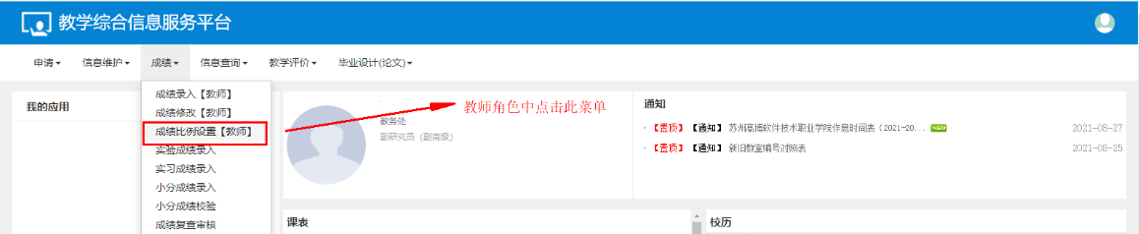
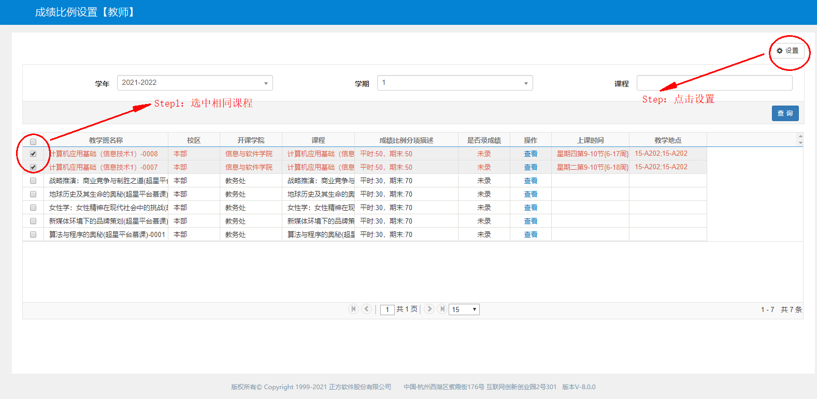
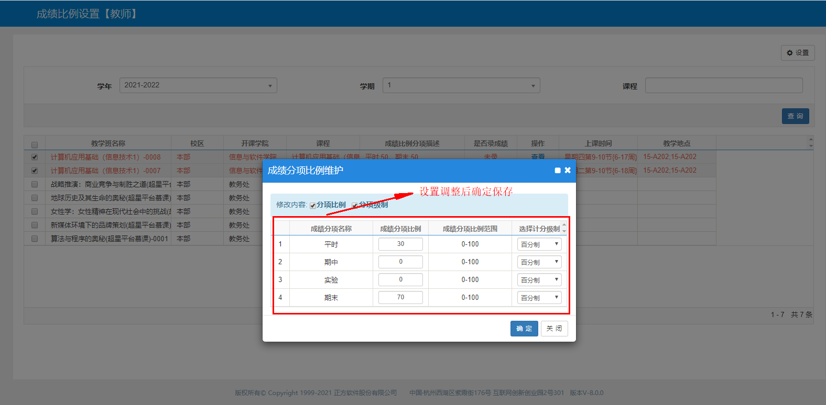
3. 期末成绩录入
任课教师登录正方教务管理系统，进入成绩录入页面。
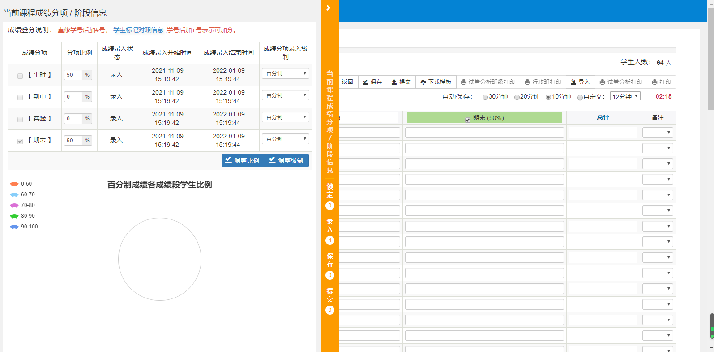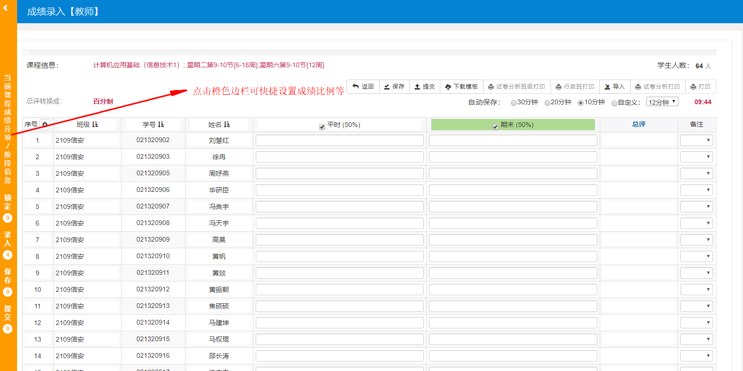
（1）教师根据课程性质在“成绩分项录入级制”处选择百分制或五级制记分，在平时、期中、实验、期末成绩栏录入成绩，保存后可折算出总评成绩。总评成绩不能直接录入和修改。
（2）特殊成绩备注，教师根据考场签到名单中信息在备注栏目中选择对应成绩项目。
①名单上标注“旷考”的，在备注栏选择“旷考”，平时成绩栏目按实际情况填写；
②名单上标注“作弊”或“违纪”的，在备注栏选择“作弊”或“违纪”，平时成绩栏目按实际情况填写。
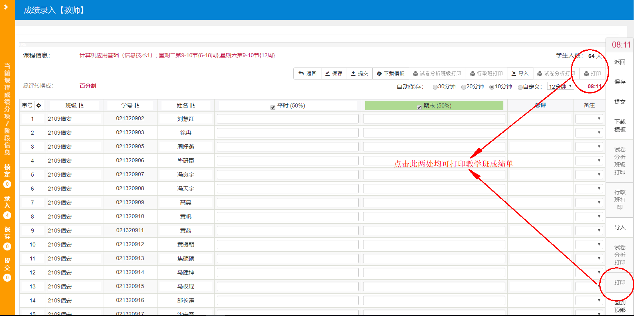
（3）打印成绩单，教师提交成绩完毕后，在WEB网页上打印《成绩记载表》，此表一式三份，一份装订在相对应的学生试卷首页；一份放置于课程教学包；一份交各学院教学秘书处汇总至教务处。
4. 试卷分析
教师在正方教务管理系统录完成绩提交后，点击“试卷分析班级打印”，导出试卷分析表后填写完整打印。此表一式二份，一份放置于课程教学包；一份交各学院教学秘书处汇总至教务处。
5. 补考成绩
（1）每学期学生成绩期末考核不及格，可参加下一学期开学初进行的补考；补考仍不及格的，直接参加重修。对于期末考试被取消考试资格、旷考、作弊、违纪的学生，不准参加正常补考，直接参加重修。
（2）阅卷教师将补考成绩登记在《补考情况登记表》上，签字后交由开课学院教学秘书汇总，考试结束后送交至教务处。
（3）开课学院教学秘书登录正方教务管理系统录入学生成绩。补考成绩及格的，成绩一律记载为“60分”或 “及格”；补考成绩不及格的，成绩记载为实际补考成绩；缺席补考的，成绩记载为“旷考”。
6.重修成绩
任课教师登录正方教务管理系统，进入成绩录入页面。
（1）设置平时、期末等重修成绩比例，若无期中、实验等成绩，比例设置为0，各项比例值不能为空。
（2）根据原课程的记分制设置百分制或五级制记分，在平时、期末成绩栏录入成绩，保存后可折算出重修总评成绩。重修平时成绩如实记载，如未参加重修考试或未交考核作业，重修期末成绩栏目录入“0分”。
（3）特殊成绩备注，仅限重修考试中有“作弊”或“违纪”行为的，在备注栏选择“作弊”或“违纪”，平时成绩栏目按实际情况填写。“取消考试资格”、“旷考”等其他情况不予备注，统一在期末成绩栏目录入“0分”。
（4）打印成绩单，教师提交重修成绩完毕后，在WEB网页上打印《成绩记载表》，此表一式二份，一份装订在相对应的学生试卷（或考核作业）首页，留存二级学院；一份交各学院教学秘书处汇总至教务处。

